Vincent Aubriot
Habib Slim

RSSFeed – Mode d'emploi

Jeu de données fourni

Le jeu de données tests est fourni avec le projet dans la base de données rss.db.
Il comprend un compte démonstration, des flux avec images (ex : flux du Monde), un flux sans image (flux du Figaro), et un flux entièrement vide (« FluxVide », destiné uniquement à montrer les messages affichés dans ce cas).

Installation

Pour installer RSSFeed, il faut placer les fichiers décompressés du projet dans le dossier du serveur Web, et donner les permissions en lecture et écriture sur le fichier rss.db, ainsi que les permissions en lecture, écriture et suppression sur le répertoire /data/images.

Le schéma de la base de données utilisé diffère de celui proposé dans le sujet, si vous voulez créer une nouvelle base de données vierge pour faire des tests vous pouvez soit utiliser le fichier rss_vierge.db (en le renommant en rss.db par exemple), soit utiliser le fichier create.sql modifié pour notre projet.

Dans la base de données fournie dans l'archive, un compte démo existe déjà :

Identifiant : demo
Mot de passe : demo

Pour créer un compte supplémentaire, vous pouvez cliquer sur « Se connecter » en haut à droite de l'écran, puis sur « Créer un compte ».

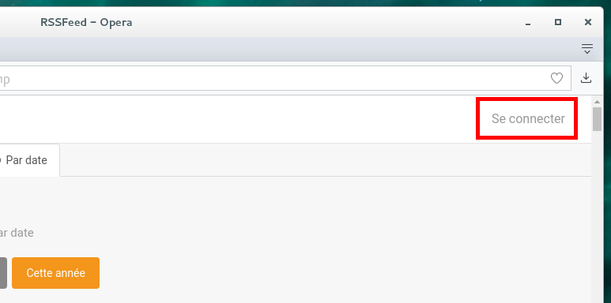
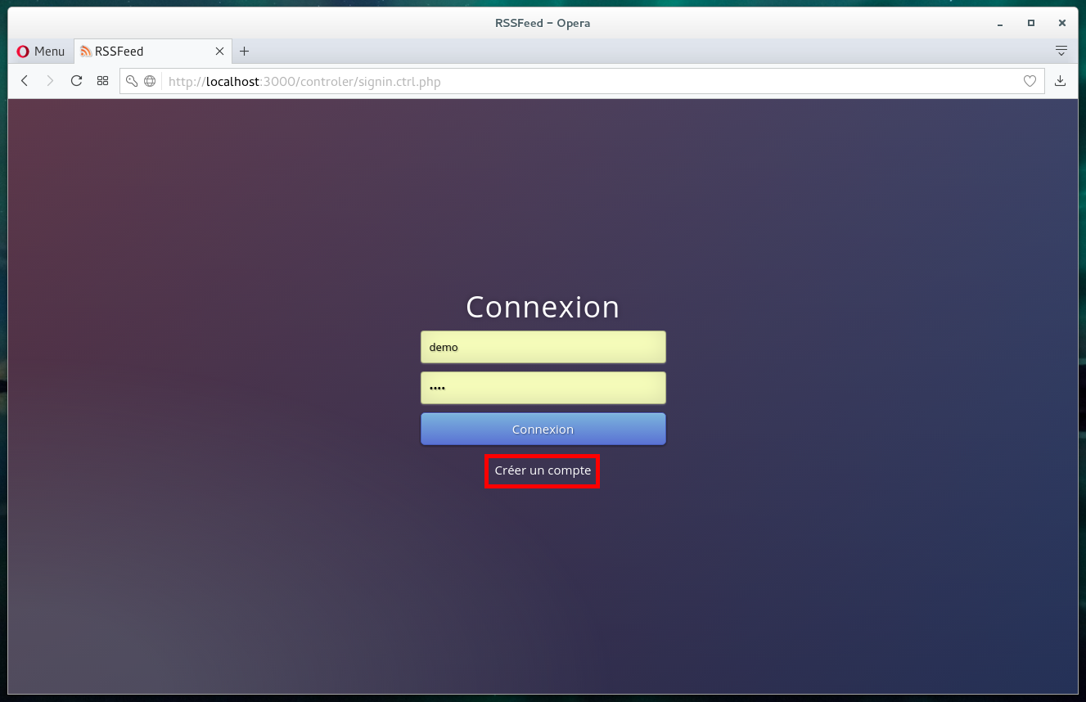

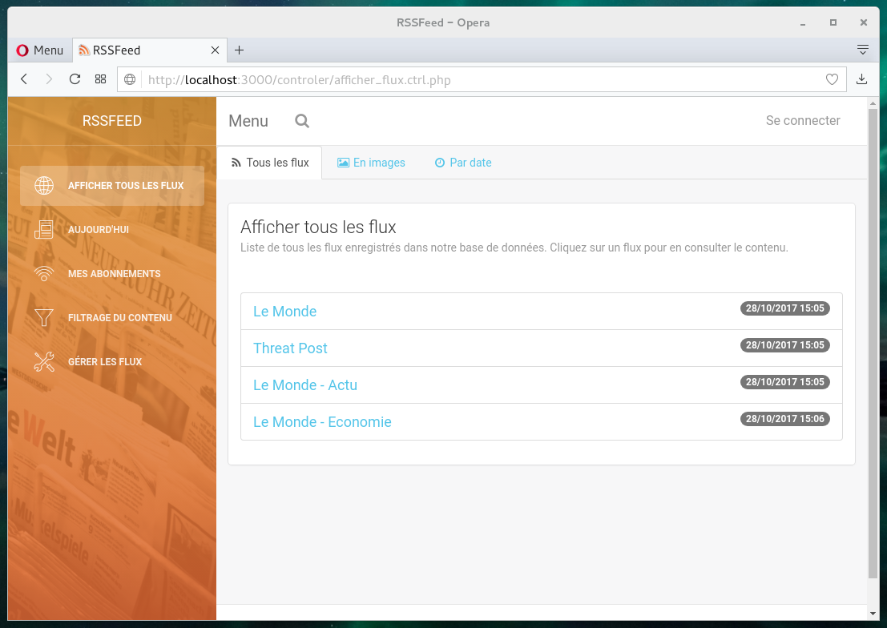
Afficher tous les flux

La page « Afficher tous les flux », liste tous les flux enregistrés dans la base de données, et affiche leur date d'ajout.
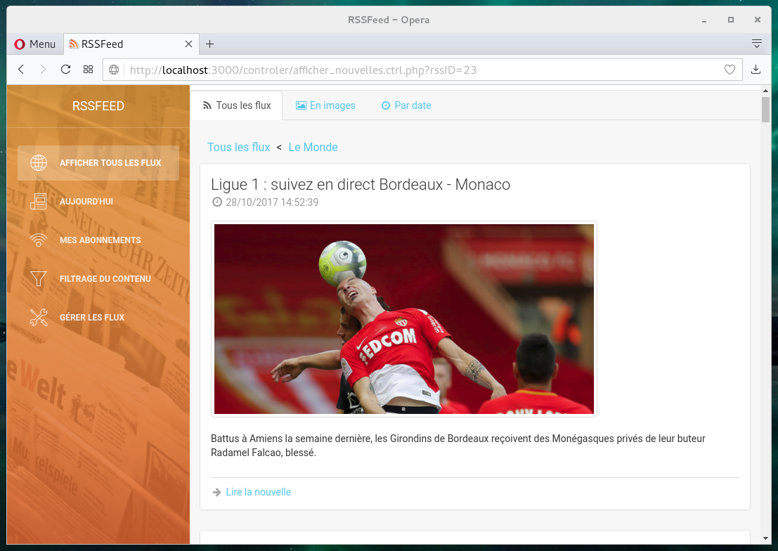
Pour accéder au contenu de chaque flux il suffit de cliquer sur les liens hypertextes.
Cliquer sur un lien donne accès à la liste de toutes les nouvelles du flux triées par récence. Pour lire une nouvelle et accéder à l'URL du site source, cliquez sur « Lire la nouvelle » en bas de la page. On peut revenir aux pages précédentes en cliquant sur le fil d'Ariane. Si le flux est vide, un message est affiché.
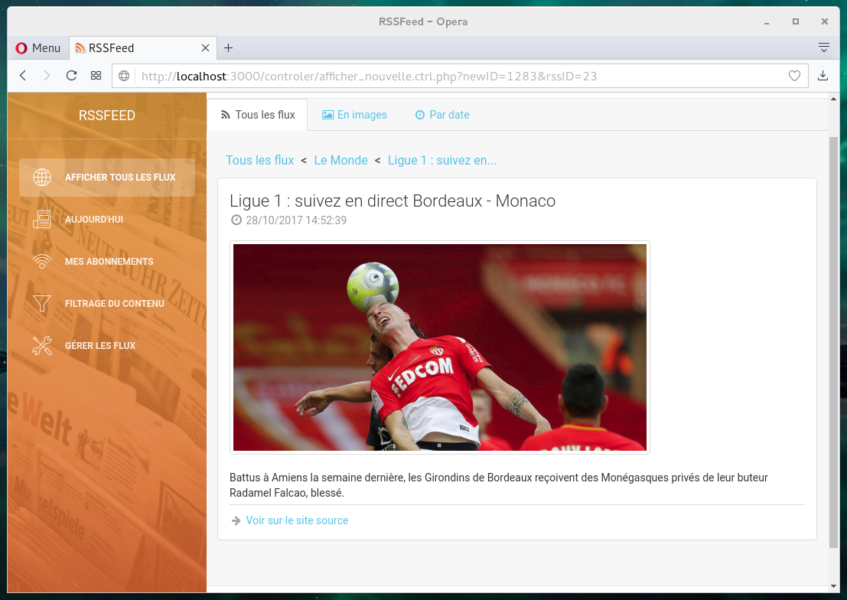
Afficher tous les flux > En images

Le mode « en images » affiche l'intégralité du contenu des flux sous la forme de mozaiques d'images. En pointant la souris sur une nouvelle, il est possible de lire le nom de la nouvelle et de cliquer sur « Lire la suite ».

Des boutons en haut de page permettent de passer d'un flux à l'autre. Les nouvelles sans images sont remplacées par une icône appropriée (exemple : Le Figaro - Une).

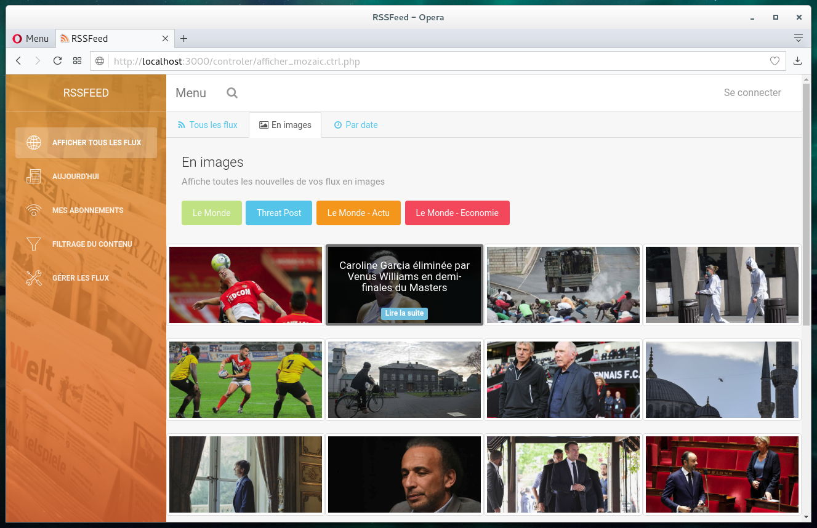
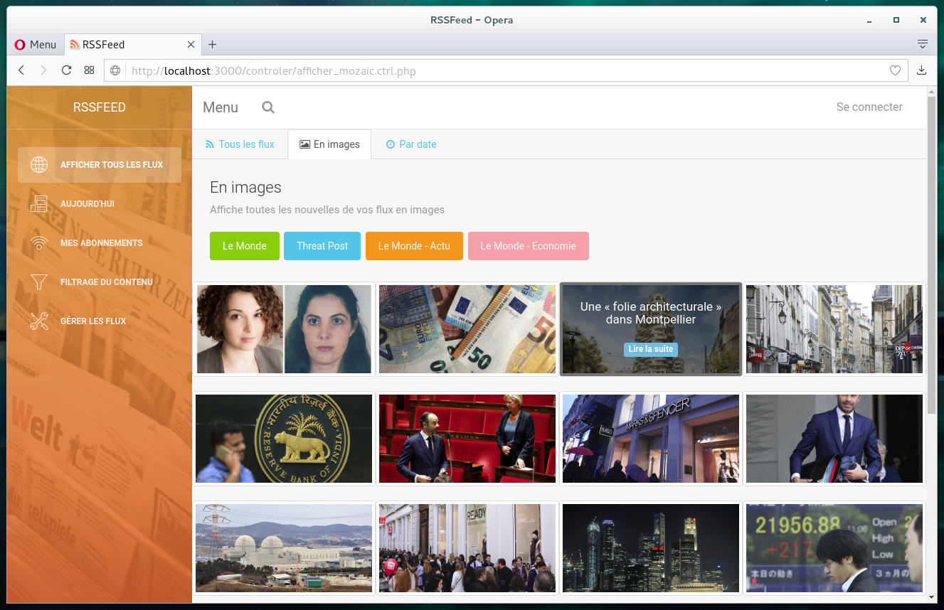
Afficher tous les flux > Par date

L'option « par date » permet de filtrer le contenu de tous les flux enregistrés par date. Le bouton « aujourd'hui » affiche les nouvelles des dernières 48h, le bouton « La semaine passée », les nouvelles de la semaine dernière – les dernières 48h exclues, et le bouton « cette année » toutes les nouvelles de l'année passée, sans les nouvelles des deux dernières options.
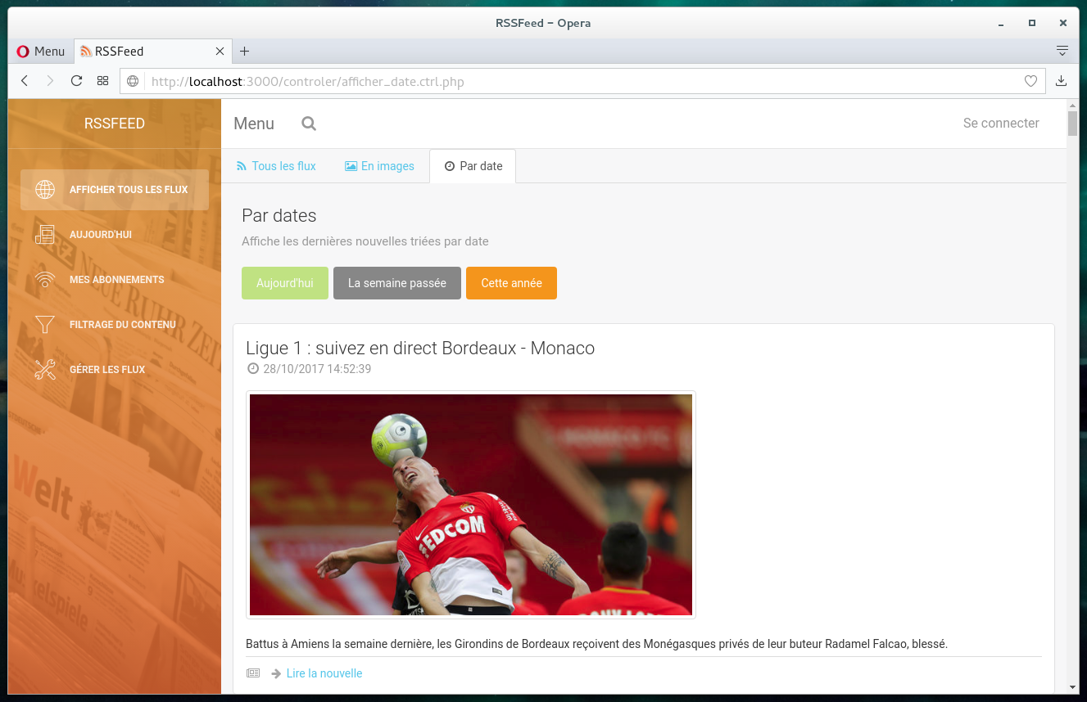
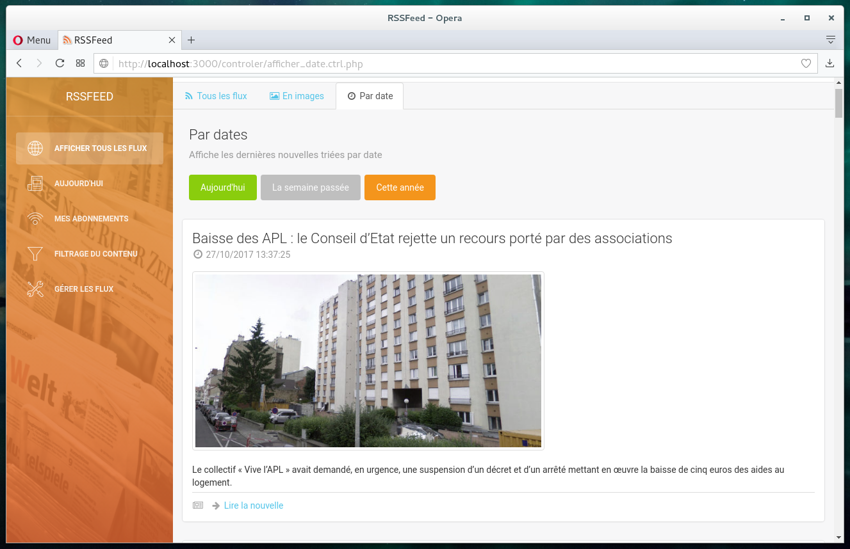

Aujourd'hui

La page aujourd'hui, affiche les mots de l'actualité par ordre de fréquence d'apparition (les mots avec la plus forte police sont ceux apparaissant le plus dans les nouvelles de la base de données), parmi les nouvelles des dix derniers jours.

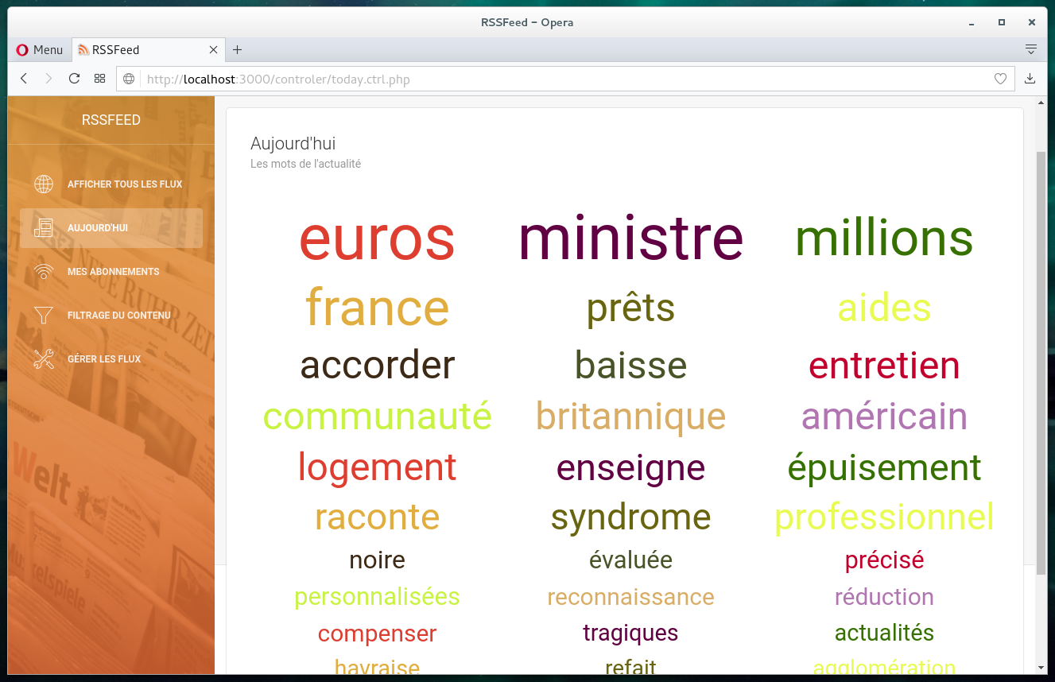
Si ce projet est corrigé après le samedi 4 novembre, il est donc possible que la fonctionnalité « Aujourd'hui » affiche la page suivante :
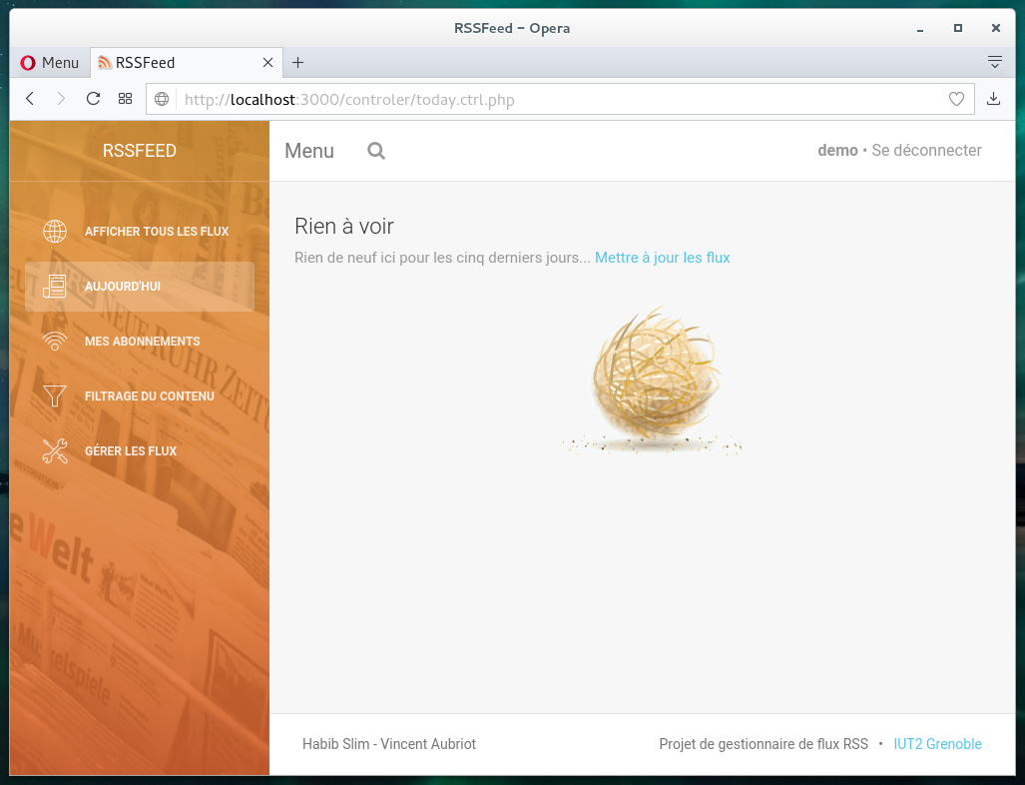

Mes abonnements

Si vous n'êtes pas encorre connecté, en cliquant sur « Mes abonnements », RSSFeed vous demandera de vous identifier.

Si vous n'avez aucun abonnement, la page suivante s'affiche :

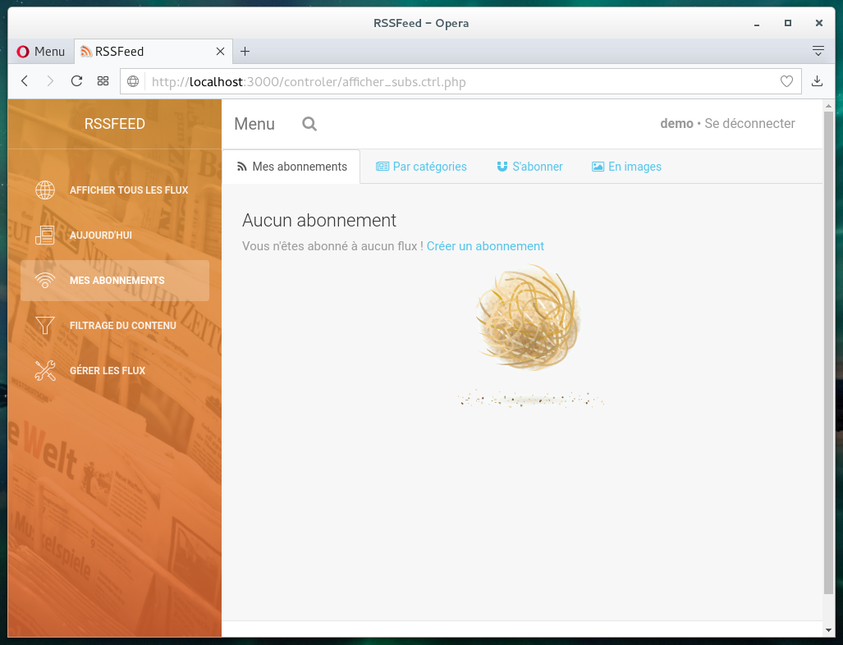

Mes abonnements > S'abonner

Pour créer des abonnements, allez dans l'onglet « S'abonner ». Vous pouvez choisir via la liste déroulante le flux auquel vous souhaitez vous abonner, et le nom d'une catégorie à lui associer, existante ou non.

Voilà à quoi ressemble la page avec quelques abonnements :

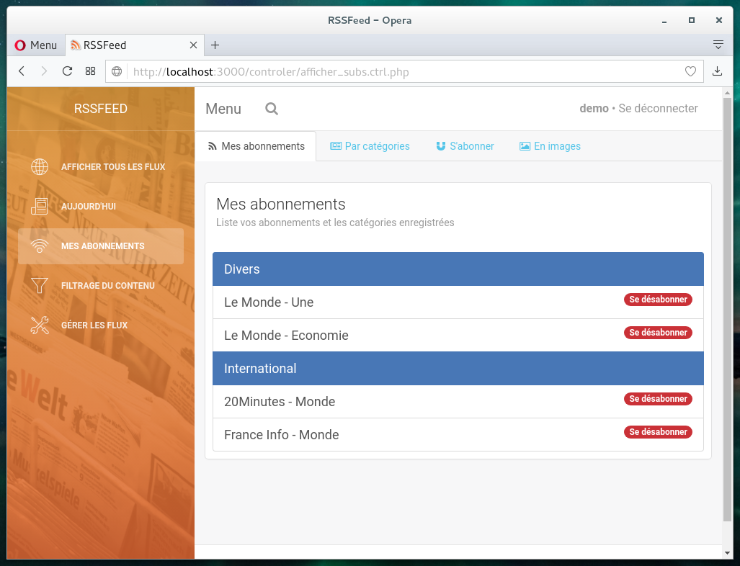
Vous pouvez cliquer sur « Se désabonner » pour supprimer l'abonnement.
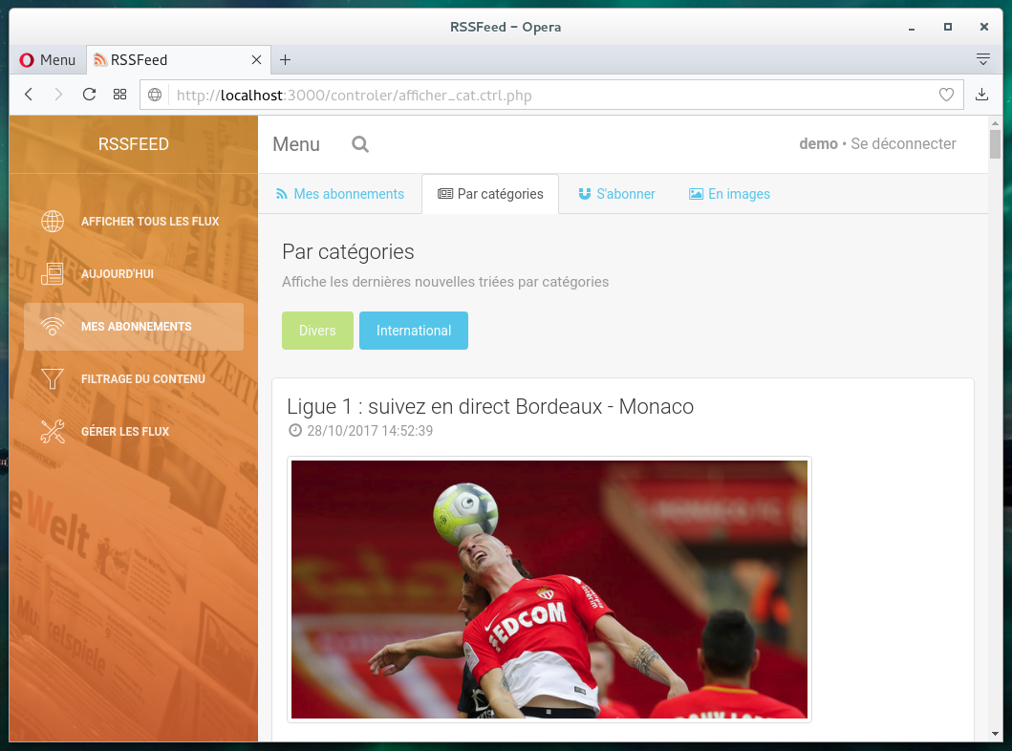
On peut ensuite filtrer toutes les nouvelles par catégories en cliquant sur les boutons prévus à cet effet. La source de chaque nouvelle est indiquée en bas de la nouvelle (par exemple, « Le Monde - Une »).

Une vue par images triée par catégories existe aussi :
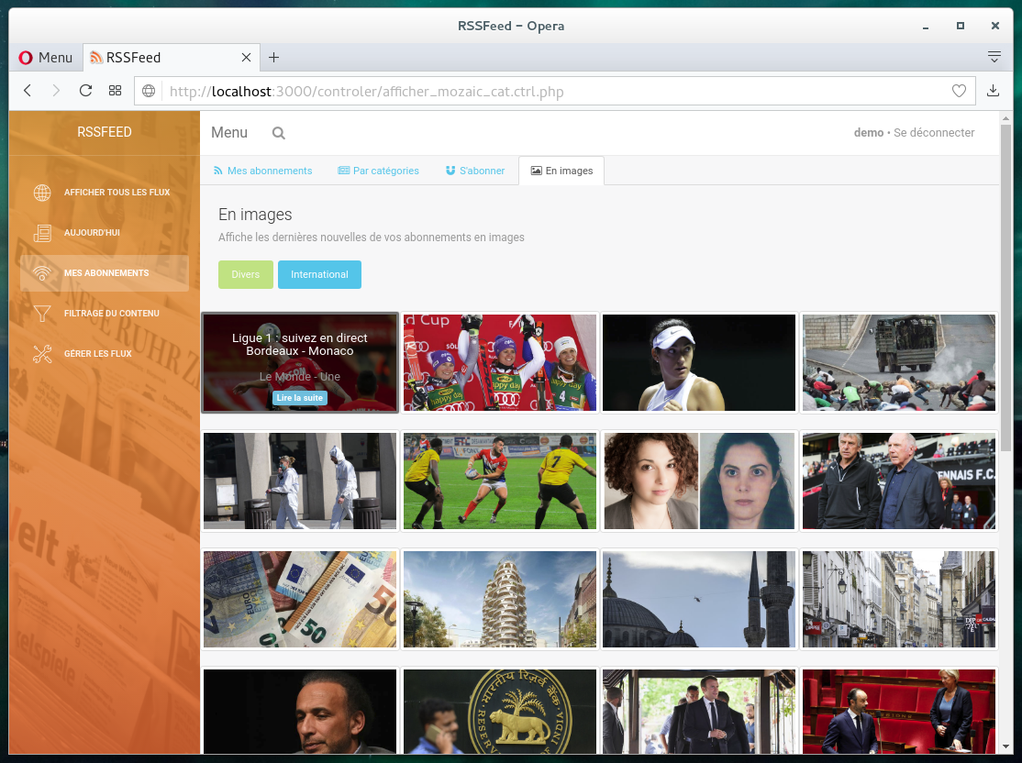
Sur le texte de la miniature de l'image est indiqué additionnellement la source de la nouvelle.

Important : Les vues « Par catégories » et « En images » affichent uniquement les nouvelles du dernier jour pour limiter le nombre de résultats.

Au jour de la correction du projet, il sera donc nécessaire de mettre à jour les flux pour visionner les nouvelles dans ces sections.

Filtrage du contenu > Par mots clés

L'onglet « Par mots clés » de la catégorie « Filtrage du contenu », permet de rendre invisible pour l'utilisateur connecté les articles qui contiennent les mots clés spécifiés par l'utilisateur.
A partir du moment ou l'article contient l'un des mots clés spécifiés, les nouvelles contenant les mots clés ne s'afficheront sur aucune vue de RSSFeed, excepté à partir de la fonctionnalité de recherche.

Le nombre d'articles bloqués, ainsi que le flux le plus bloqué par le filtre appliqué est affiché dans cette vue.

Par exemple, en bloquant les mots « ministre » et « chèvre », on obtient la notification suivante :

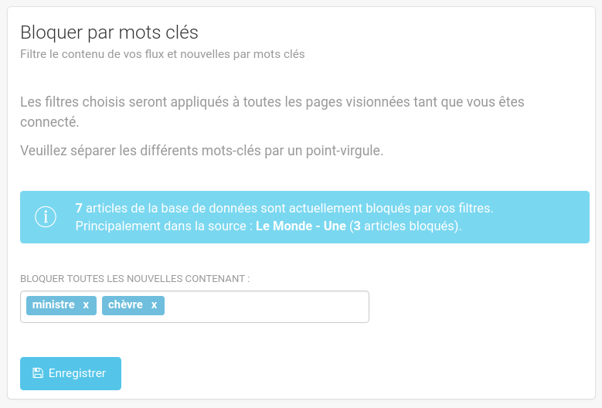

Filtrage du contenu > Filtre HTML

Certains flux RSS utilisent des balises iframe, ou des balises de formatage pour la description de leurs nouvelles.
Par défaut, RSSFeed ne bloque pas les balises HTML. Il est possible cependant de supprimer des balises du corps d'une nouvelle, en choisissant uniquement les balises que l'on veut autoriser.
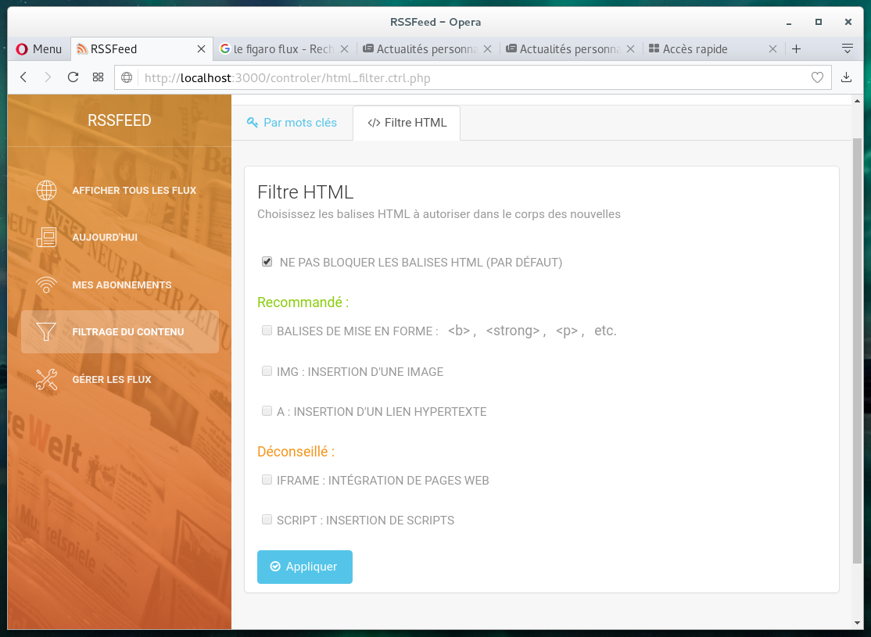
Vous devez alors décocher « Ne bas bloquer les balises HTML », et cocher les balises à autoriser de votre choix.

Ces paramètres seront alors associés à votre compte, et toutes les nouvelles visionnées à partir de là tant que vous resterez connecté ne contiendront que les balises spécifiées (et la balise <span>, par défaut).

Gérer les flux

L'onglet « Ajouter un flux »permet simplement d'ajouter un flux via son URL à la base de données. Si l'URL entrée n'est pas valide, un message d'erreur est affiché.
Les onglets, «Mettre à jour un flux », « Vidanger un flux » et « Supprimer un flux », affichent la liste des flux de la base de données sur lesquels effectuer l'action voulue.

Dans l'onglet « Vidanger un flux, il est possible de choisir l'ancienneté des nouvelles à supprimer des flux, ce qui permet de ne conserver que les nouvelles récentes.

Gérer les flux > Stockage des données

L'onglet « Stockage des données » permet d'indiquer à l'utilisateur quels sont les flux utilisant le plus d'espace disque via un donut chart.

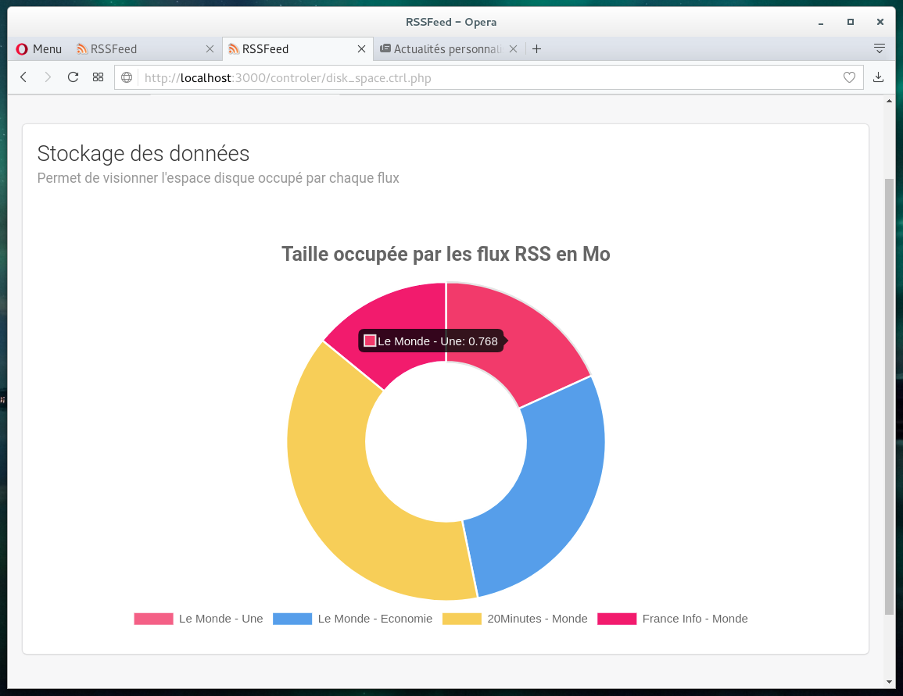
La taille occupée par les images de chaque flux est affichée en mégaoctets.

Liste des ressources utilisées

Voici les ressources extérieures que le projet utilise :

- Bootstrap et Light Bootstrap Theme
- Jeux d'icônes gratuits Pe-icon7-stroke et Font-awesome
- Bibliothèques\Frameworks JS : jQuery, chartJS, bootstrap-tagsinput, bootstrap-notify
- Autres images\icônes gratuites et libres de droit, trouvées sur Internet

Si vous avez des questions complémentaires par rapport au fonctionnement du programme, nous restons disponibles à nos adresses étudiantes, ou à l'adresse :

habib.slim.38@gmail.com

